变压器绕制图（简）
骨架型号 |  |  | EE16-8 立式5+2 |  |  |  |  |  |  |  |  | 骨架针位图
铜线型号 |  |  | 2UEW, T.E.X |  |  |  |  |  |  |  |  | 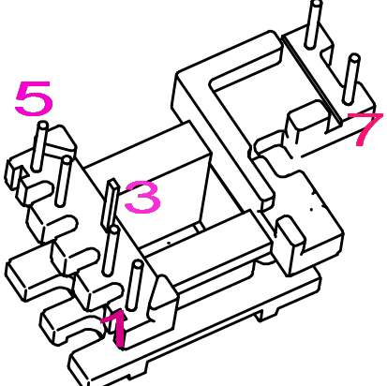
标签
感量 |  |  | L4-5=1.1mH±5%
漏感 |  |  | ＜100uH
耐压 |  |  | 3500V, 1MIN
适用机型 |  |  | K18
绕制顺序
序号 | 起~末 |  |  |  | 线径 |  | 匝数 |  | 胶带 | 备注 |  | 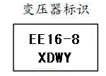
N1 | 1~2 |  |  |  | 0．21*1 |  | 74 |  | 2 | 顺时针密绕层
N2 | 4-NC |  |  | 0．21*1 |  |  | 20 |  | 2 | 顺时针密绕1层
N3 | 4~5 |  |  |  | 0．21*1 |  | 11 |  | 2 | 顺时针居中密绕
N4 | 6~7 |  |  |  | 0．7*1 |  | 4 |  | 2 | 顺时针
3~磁芯：PIN3脚接地且紧贴着磁芯
备注：1. N4用三层绝缘线，不加套管，。
2. 磁芯气隙研磨中柱，真空含浸。
3. 各绕组排线应整齐，且无跌层现象。
4. PIN3脚折弯与磁芯充分接触。
拟制 |  | 翁维波 |  |  |  |  |  |  | 2023.03.23 |  | 型号 |  | EE16-8
审核 |  |  |  |  |  |  |  |  |  |  | 版本 |  | V1.0
批准 |  |  |  |  |  |  |  |  |  |  | 物料号

